ВТОРОЙ УРОК
6. Самостоятельное изучение нового материала по группам.
А. – Ok, We hope you are ready and fine. Sit down, please. We continue our lesson on the topic “The animals of the swamp”. (Надеемся, что вы готовы. Садитесь. Мы продолжаем наш урок по теме “Животные болота”).
Н. – Приступаем к работе в группах.
Каких животных можно встретить на болоте узнают наши зоологи. Чтобы узнать, кто такие зоологи, мы обратимся к словарю, в котором объясняется значение слов. Что это за словарь?
У. – Толковый.
Зоология в переводе с греческого языка – наука о животных. Специалисты в этой области занимаются изучением животного мира, его охраной и восстановлением.
Н. – О птицах, обитающих на болотах, узнают и расскажут нам орнитологи. Значение этого слова мы тоже узнаем из толкового словаря.
У. – Орнитология — это наука о птицах, а орнитолог — это человек, занимающийся изучением птиц.
Н. – Третья группа - редакторы. И снова мы уточняем значение слова в толковом словаре.
У. – Реда́ктор – тот, кто работает с текстом, а именно составляет, проверяет и исправляет содержание.
Н. – Учащиеся этой группы постараются из перепутанных слогов составить названия болотных растений, животных и музыкальных инструментов, которые невнимательный наборщик напечатал неправильно.
Четвёртая группа – экологи. На помощь снова приходит словарь для толкования слов.
У. – Эколог – специалист, занимающийся разработкой мер для уменьшения вреда природе.
Н. – Нашим экологам предстоит узнать о животных, занесённых в Красную книгу РБ.
Пятая группа – мифологи.
У. – Мифология – наука, которая изучает мифы.
Н. – Наши мифологи попробуют объяснить нам некоторые тайны болот.
Сейчас вы достанете из файлов задания, внимательно прочитаете вопросы, подготовите ответы.

Карточка для зоологов.
1. Прочитать о животных, обитающих на болотах.
2. Compare a grass snake and a viper in the form of the dialog. Do this task using the text. (Сравните ужа и гадюку в форме диалога. Выполните задание используя текст.)
Постоянно обитающих на болоте животных очень мало. В основном это земноводные – лягушки, жабы и тритоны. Очень хорошо себя чувствуют на болоте грызуны – водяная полёвка, мышь-малютка.
Из зверей на лесные болота заходят лоси и косули. Для лосей с их длинными ногами болото не очень страшно. Лось любит водоросли, даже ныряет в воду за ними.
В зарослях тростника, камышей и других растений быстро снуют стрекозы. Залетая далеко на луга и даже в лес, чтобы охотиться на насекомых, стрекозы всегда возвращаются к месту, где они отложили свои личинки.
На болоте обитают ужи. Врагов у ужей много: на них нападают орлы-змееяды, коршуны, а из зверей – лисицы, барсуки, норки, куницы. Пойманный уж защищается двумя способами: выбрасывает вонючую жидкость или притворяется мёртвым, расслабляя тело и высовывая язык из широко раскрытой пасти.
Гадюка – ядовитая змея. Истребляя насекомых вредителей и мышей, гадюки приносят пользу, поэтому убивать их не стоит. Человека они боятся и уползают, но надо остерегаться, чтобы не наступить или не потревожить спящую гадюку.
A. – Imagine that a grass snake and a viper meet in the forest. (Представьте, что уж и гадюка встретились в лесу.)
На карточке:
– Grass snakes are not dangerous. They are grey or black with yellow spots (пятна).They swim in warm water. They eat fish, frogs and little birds.
– Vipers are dangerous. They are long (about 50 cm). They are grey and green. Vipers have a zigzag stripe (полоса) on the back.
У1. – Hi, I am a grass snake.
У2. – Hello, I’m a viper.
У1. – I’m not dangerous. I’m grey with yellow spots. I can swim in the warm water. I like fish, frogs and little birds.
У2. – I’m dangerous. I’m long, grey and green. I have a zigzag stripe (полоса) on the back.
М. – А сейчас прозвучит музыка «Болото» А. Рыбникова, которая поможет нам представить жизнь болотных обитателей. На прошлом уроке мы повторили и услышали изменения мелодии, ритма, динамики, регистра, темпа. Послушайте и определите, какие из этих музыкальных элементов будут изменяться в новом музыкальном произведении?
Слушание музыки.
У. – Изменяются все элементы.
М. – Почему в музыке про болото столько изменений?
У. – Болото бывает разным…
М. – Разнообразие в этой музыке создает еще один очень важный музыкальный элемент – ТЕМБР. Вспомните, что такое тембр? (Нараспев хором со смысловыми жестами: тембр – это разные голоса певцов и музыкантов.)
Послушайте еще раз фрагмент музыки «Болото» и выберите в таблице правильные характеристики тембра.
ТЕМБРЫ
Вокальный | инструментальный
солист - ансамбль
Хор | оркестр
У. – Инструментальный тембр, оркестр.
М. – Эту музыку исполнял симфонический оркестр, в котором очень много инструментов с разными тембрами.

Карточка для орнитологов
- Прочитать о птицах, обитающих на болоте.
- Найти сходство всех болотных птиц.
3. Write the menu for these birds. Use the words in plural form. (Напишите меню для этих птиц, используйте слова во множественном числе).
MENU
Выпь (bittern)  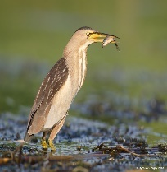 | It eats_________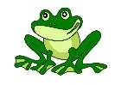,_______  and __________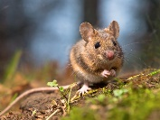.
Чибис (lapwing)  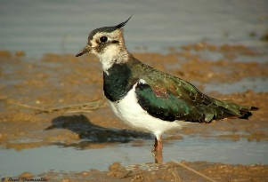 | It eats__________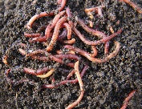 and _______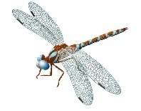.
Кулик  (sandpiper)  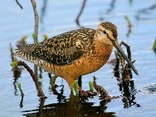 | It eats__________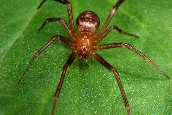,_________  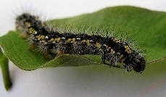,____________ and  small___________ .
Цапля серая (grey heron)  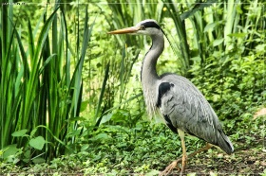 | It eats small ________ and  _________.
Выпь (bittern) – даже связывают с нечистой силой. Своими ночными воплями эта птица может напугать кого угодно. Гнездо делает у самой воды в зарослях тростника и откладывает туда 3-5 яиц. Напуганная выпь почти никогда не слетает со своего места, а, затаившись, может нанести сильнейший удар клювом.
Чибис (lapwing) – одна из самых нарядных пернатых обитателей болота. В её окраске черные, белые, зеленоватые, синеватые цвета. А на голове хохолок. Гнездо у чибиса очень простое – лунка, выдолбленная собственным хвостом.
Кулики (sandpiper) – птицы, обитающие около воды, поэтому ноги у них длинные, чтобы было удобно ходить по топким местам, длинный клюв для поиска пищи и большие глаза для ночной жизни. Птенцы кулика вылупляются зрячими и готовыми к самостоятельному сбору корма.
«Всяк кулик своё болото хвалит». Каждый хвалит то, что ему хорошо знакомо, что является близким или родным. Говорится часто в шутку, когда кто-либо расхваливает место, где он живёт, или дело, которым занимается.
Цапля серая (grey heron). Болота облюбовали цапли. По цвету они бывают белые, серые и рыжие. Чаще встречается цапля серая. Интересно наблюдать за тем, как цапля охотится. Она долго стоит на отмели, втянет голову в плечи, словно дремлет. Но стоит рыбёшке неосторожно приблизиться, как она быстро выбрасывает клюв вперёд и хватает добычу. Если внимательно приглядеться, то можно увидеть, что цапля стоит на одной ноге, поджав вторую под брюшко. Почему? На этот вопрос есть несколько ответов. Во-первых, вода, в которой охотится цапля очень холодная, поэтому цапля по очереди греет то одну лапку, то вторую. Вторая причина в том, что рыбки, мальки, головастики не могут отличить ногу цапли от какого-нибудь растения и спокойно подплывают. А уж цапля времени зря не теряет.
М. – Вспомним стихотворение Самуила Маршака про цаплю и расскажем его под музыку (ритмодекламация с выразительными движениями на фоне «Сиртаки» М. Теодоракиса). При этом обратите внимание, как я буду изменять тембр своего голоса, и повторяйте за мной с такими же изменениями (все строки по 2 раза).
Сшила цапля башмаки, (Руки разводим и возвращаем на пояс, ноги поочередно на пятку).
Не малы, не велики. (Наклон с поочередным показом рук на ноги).
Не искала цапля броду. (Поочередно машем руками перед собой).
Чапу-лапу - прямо в воду.
Вот так! Вот так! (Ритмично шагаем, высоко поднимая колени).
- Полюбуйтесь, кулики, (Поочередно круговое движение рук).
На подметки, каблуки! («Чарльстон»).
А пока она хвалилась, (Разводим руки, пожимаем плечами).
Обувь с ног ее свалилась.
Вот так! Вот так! (Поочередно «бросаем» ноги и руки от себя).
Утонул один башмак, (Приседаем).
А другой в воде размяк. (Плавные движения рук перед собой).
Цапля ногу поднимает – (Поднимаем ногу).
Ничего не понимает (Разводим руками).
И весь день среди ракит (Медленное круговое движение рук).
На одной ноге стоит. (Машем указательным пальцем и замираем на одной ноге на несколько секунд).
Какие настроения мы передали разными тембрами голосов? (Задумчиво, грустно, удивленно, шутливо...) Важен ли тембр голоса? Почему?
Ученики отвечают.
A. – Now, welcome to the birds café. Marianna and Danik, tell us what you have got for these birds on the menu?

Карточка для редакторов.
1. Из слогов в клетках составить 10 названий растений и животных, которых можно встретить на болоте, и названия инструментов симфонического оркестра.
2. Сложить разрезанные фрагменты и прочитать народные приметы.

Sna | ber | жу | ка | скрип | флей
cran | ke | ля | о | нет | ка
frog | fly | ро | сян | та | лон
dra | blue | ка | мыш | тру | клар
ry | gon | равль | ка | вио | ба
berry |  | со | цап |  | чель
Цапля, росянка, журавль, осока, камыш.
Snаke, blueberry, frog, cranberry, dragonfly.
Скрипка, виолончель, флейта, кларнет, труба.
Народные приметы:
ЛЯГУШКИ ПРЫГАЮТ ПО БЕРЕГУ И ДНЁМ КВАКАЮТ – К ДОЖДЮ.
ЖУРАВУШКА В НЕБЕ КУРЛЫЧЕТ – О ТЕПЛЕ ВЕСТЬ ПОДАЁТ.
СТРЕКОЗЫ СВОБОДНО ЛЕТАЮТ – БУДЕТ СУХАЯ ПОГОДА.

Карточка для экологов
1. Прочитать о животных, занесённых в Красную книгу РБ.
2. Назвать причины исчезновения.
3. Complete this scheme with the help of the box about a grey crane and a swamp owl. Tell us about them. (Дополните схему с помощью рамочки со словами и расскажите про серого журавля и болотную сову).

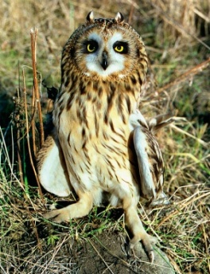

 | This is a swamp owl
It can |  | It has |  | It is
HELP BOX
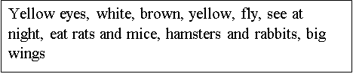

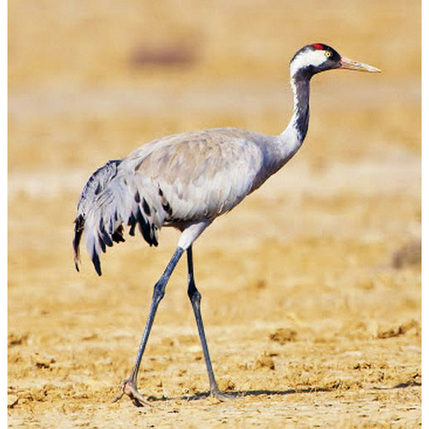
 | This is a grey crane
It can |  | It has |  | It is
HELP BOX
Мясо белых цапель (white heron) невкусное, поэтому ради мяса на них никогда не охотились. У этих птиц весной отрастают красивые длинные перья. В 16 столетии перьями цапель украшали шляпы. Чем знатнее и богаче был человек, тем больше перьев прикреплял он к своей шляпе. В те времена белых цапель едва не истребили
Серый журавль (grey crane) сильная и осторожная птица, и естественных врагов у нее не много. Основная причина снижения численности этих птиц – осушение болот. Птицы покидают места своего постоянного гнездования. В последнее время происходит небольшой рост их численности.
Сова болотная (swamp owl) уничтожает грызунов (особенно вредителей сельского хозяйства), низко пролетая над землей, а иногда даже зависая в воздухе. Болотная сова активна не только в сумерках, но и днем. Известны и случаи отравления птиц на полях, обработанных ядохимикатами.
Болотная черепаха отлично плавает, до 15-20 минут оставаясь под водой. Европейская болотная черепаха – дневное животное. Добычу она находит как на суше, так и в воде, но поедает ее только в воде. Ночью болотное животное спит на дне, зарывшись в ил. Также она проводит и зиму. Долгое время люди с удовольствием употребляли болотных черепах в пищу, что привело к сокращению их численности.
М. – А сейчас прозвучит музыка, в которой будто звучат голоса разных болотных птиц, животных, растений... Послушайте и посмотрите на картины болота, созданные великими художниками. Какой инструмент создавал картины болота своими звуками?
Внимание на экран – это синтезатор. Можно ли сказать, что синтезатор самый богатый на тембры инструмент? Почему?
Ответы учеников.
М. – Синтезатор один способен заменить целый оркестр, так как создает звуки любых музыкальных инструментов, любых голосов, существующих и даже не существующих в природе.

Карточка для мифологов.
1. Рассказать о сказочных существах болот.
2. Узнать разгадку болотных огней.
3. Tell us about famous cartoon character Shrek, who lives on the swamp. Complete the sentences using the help box. (Расскажите об известном персонаже Шреке, который живет на болоте. Дополните предложения, используя слова в рамке).
В тёмные ночи над болотом появляются огни. Откуда они? На дне болот гниют остатки погибших растений и животных. Образуются газы, которые выходят на поверхность и от соприкосновения с воздухом - загораются. Болотные огни всё время двигаются от малейшего дуновения ветерка. В старину думали, что на болоте живут злые духи, поэтому сюда не ходили поодиночке и далеко не заходили. Считалось, что ходить спокойно по болотам могут колдуны и ведьмы.
Хозяева болота – Болотник и Болотница. Болотник шума не любит, а любит притвориться кочкой, чтобы человек, аккуратно переходящий болото, ему на спину наступил… А он, Болотник, из под ноги-то с хохотом и выскользнет! Болотница очень красивая. Сидит она на листе кувшинки и ноги под себя поджимает, чтобы никто не видел, что они лягушачьими лапами заканчиваются. Увидит болотница человека и начинает жалобным голосом просить вывести ее из болота. Только шаг сделает человек, сразу по макушку в болоте увязнет. А ведьма болотная расхохочется злобно, квакнет и плюхнется в воду, точно толстая жаба.
A. – What cartoon character do you know who lives on the swamp? (Какого персонажа из мультфильма вы знаете, который живет на болоте?)
This is Shrek.
He is_______, ______, and_____.
He has got_______, ______, _______ and _____.
Shrek is _______.
I like Shrek.
HELP BOX
Tall, green, fat, little ears, big brown eyes, a big nose, a big mouth, funny

Кикимора болотная – злой болотный дух, близкая подруга лешего. Люби
Кикимора болотная – злой болотный дух, близкая подруга лешего. Любит наряжаться в меха из мхов и вплетать в волосы длинные болотные растения. Но людям показывается редко, а только кричит из болота громким голосом. Если кикимора выходит замуж за домового, то поселяется в доме и устраивает беспорядки. Если кикиморе в мужья приглянулся леший, то отныне её дом – болото. Детки у кикиморы и лешего – лесавки. Они шалят, сбивают с дороги путников, всеми силами помогая родителям заманивать путников в болото.
М. – Русский композитор А. К. Лядов сочинил музыкальное произведение с названием «Кикимора». Послушаем небольшой фрагмент, обратим внимание на тембровое развитие музыки и подумаем, зачем композитор использует разные инструменты?
Слушание музыки.
У. – Разные инструменты для разнообразия, чтобы музыка была более интересной, лучше передавала образ Кикиморы, изображала болото…

7. Итоги урока.
Н. – Мы уверены, что вам понравились выступления всех групп. Давайте вспомним о нашей игре «Верю – не верю». Возьмите таблицы, заполните вторую колонку.
А сейчас проверим ответы.

8. Домашнее задание.
Н. – Найти в произведениях поэтов и писателей упоминания о растениях и животных леса, поля, болота.
Подготовится к тесту по природным сообществам РБ.
A. – Look at the pictures and write the verbs below. Answer the question: What can a frog do? Посмотрите на картинки и запишите глаголы. Ответьте на вопрос, что умеет делать лягушка?
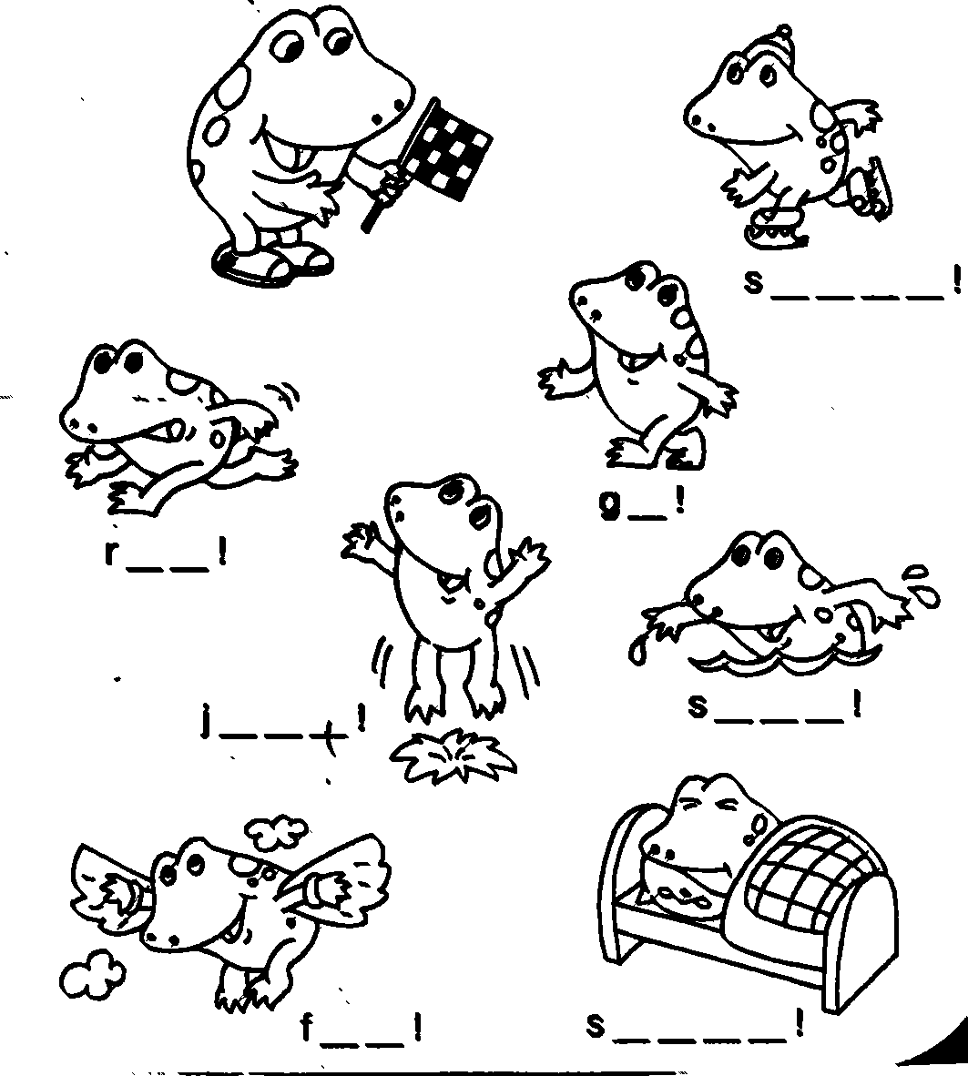

М. – Сегодня вы узнали много нового о болотах. Давайте выразим свое отношение к болотам песней! (Хоровое исполнение).
ДОБРОЕ БОЛОТО (музыка А. Белых, слова Л. Ашировой)
1. Тише, тише! Болото дышит!
Пузырится, ворчит и шипит!
Знаем точно - болото слышит
"Слышу, слышу" - оно говорит
"Слышу, слышу" - оно говорит!
Припев:
Рассердилось оно в обиде
Что пришли мы его топтать.
Знаем точно - болото видит -
Не хотим мы его обижать!
Н. – Пусть иногда болото кажется страшным, опасным, невзрачным, но дары болотные радуют всех. Мы предлагаем всем сейчас угоститься конфетами и морсом, которые приготовлены с использованием ягод, собранных на болоте.
Our lesson is over. Спасибо всем за работу!

